課題一 文明的開創—— 漢代
360全景圖考察介紹
在中國歷史上，西漢是文治武功的鼎盛時間，同時也是一個「開啟國門，走向世界」的朝代。西漢張騫通西域，開通了絲綢之路，究竟這條溝通東西方的重要通道上，人文景觀是怎樣的呢？除了陸上的交通聯繫外，漢代人又是否有過通過海路走出世界的經歷？雖然年代久遠，但我們通過這次考察，通過行程Ａ和行程Ｂ兩條路線，帶領大家走訪漢代對外交流的相關景點，一起重塑當時國人對外交流的盛況。
- 行程A 漢代的對外交流：陸上足跡——走進陝西省咸陽市的絲路公園與古蹟張騫墓，觀察和欣賞當中的仿漢建築、雕塑、漢代文物和墓葬等，了解漢代的社會風貌，認識絲綢之路開拓的歷程及繁盛景象。
- 行程B 漢代的對外交流：海上足跡——探訪漢代海上絲綢之路始發港徐聞古港，它位於沿海的廣東湛江，透過現存的遺跡，感受漢代徐聞港口的自然條件和交通狀況，以及海上絲綢之路的歷史面貌。
與此同時，漢代的社會文明也不斷向前發展，從一些漢墓墓葬的出土文物得以反映，當中還包括了香港的漢墓。所以這次考察的行程Ｃ，我們會走進廣東和香港的漢墓博物館，看看當中帶給我們甚麼啟示。
- 行程C 漢墓的啟示——觀賞廣州南越王漢墓和香港李鄭屋漢墓的相關文物及墓室結構，感受漢代的社會文化，並且認識當時香港與中原王朝的政治及文化淵源。
配合課程
- 歷史時期：秦漢
- 學習重點：統一國家的形成與中外文化交流
- 課題：兩漢的政治發展與中外文化交流
- 適用年級：中一上學期

課題設計理念和目標
漢代最為人津津樂道的特點之一，乃這是一個中外交流開展的年代，無論通過陸路或海路，中國人都開始了和外地的接觸。物質、文化和思想的交流，對中國人影響深遠。交流，使中國人認識了世界，傳入了新思想，豐富了中國人的精神和物質生活。

漢朝距今已超過二千年，要重看當時交流的痕跡並不容易，但我們可以通過今人建設的紀念公園和有限的古蹟來整理和認識，感受當時人們如何衝破地理險阻，積極對外交流。同時，也讓學生欣賞中華文化兼容並包、開拓創新的精神。

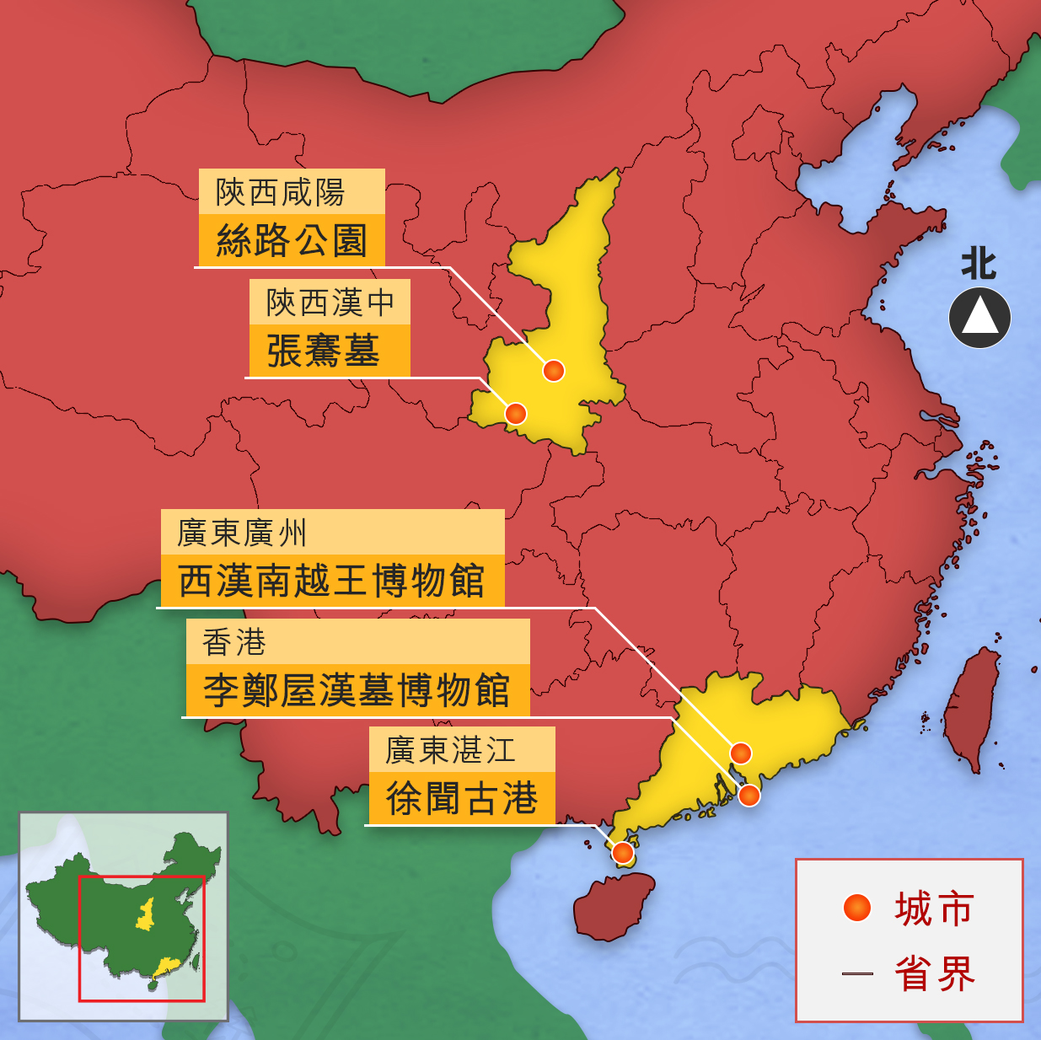

360全景圖考察路線
行程A：漢代的對外交流之陸上足跡
考察目的
（一）觀察現代仿漢建築，分析漢代建築特色及漢代社會文化特徵。
（二）觀察漢代文物，從中了解漢代絲綢之路的相關史事和社會文化。
（三）從絲綢之路相關的雕刻和塑像，感受和欣賞張騫出使西域的豪氣和堅毅。
路線概覽
（一）絲路公園
（二）張騫墓
*****************************************************************************************
（一）絲路公園
位於古絲綢之路西出長安的第一站——陝西咸陽。公園以「絲綢之路」為主題，浮雕景牆上根據歷史資料，詳細刻畫張騫「鑿空」，為漢朝開啟「絲路」的歷程，遊覽者可通過歷史復原場景的藝術創作，具體掌握這段波瀾壯闊的歷史。

編號 | 標題 | 360全景擷圖
A1 | 絲路公園中的仿漢建築 | 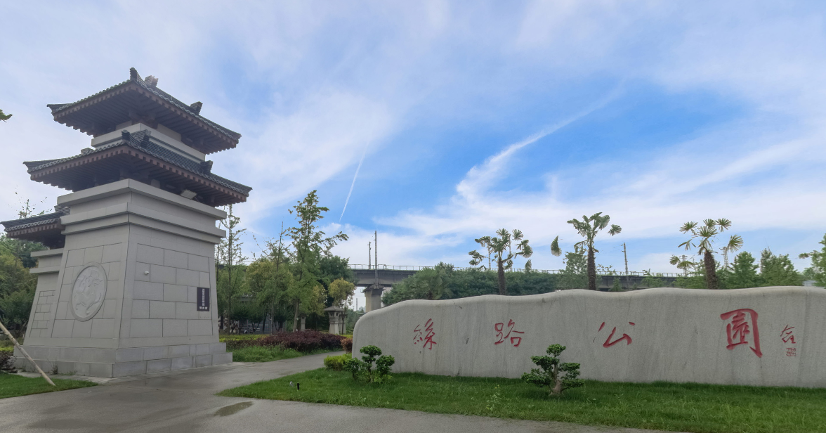
A2 | 絲路公園浮雕(1) | 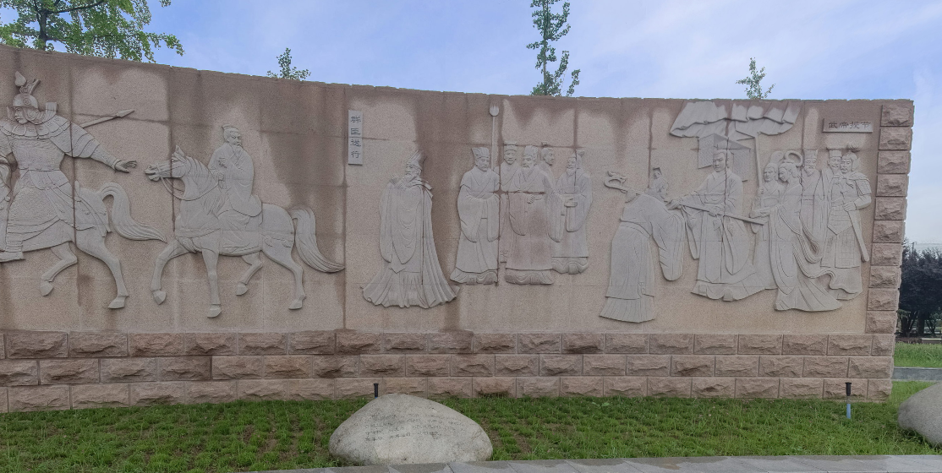
A3 | 絲路公園浮雕(2) | 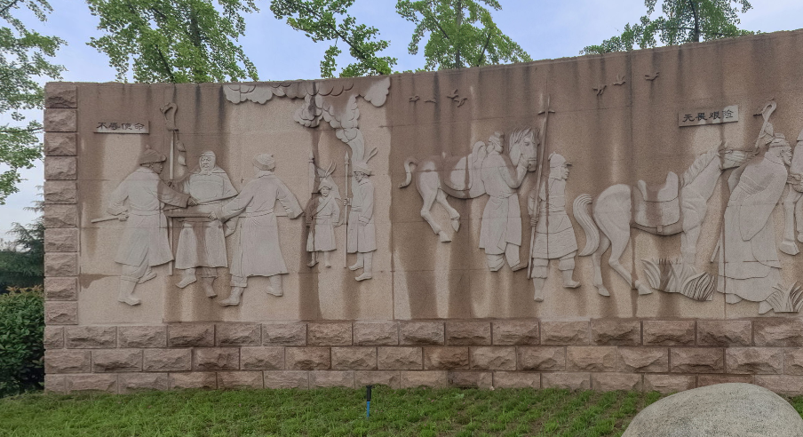
A4 | 絲路公園浮雕(3) | 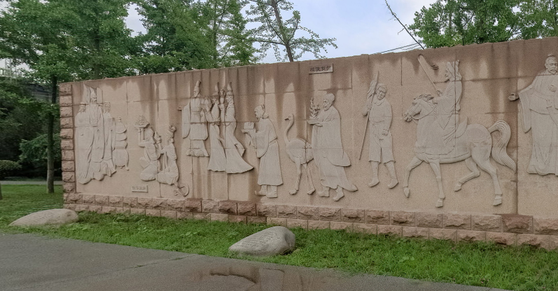
A5 | 絲路公園雕塑(1) | 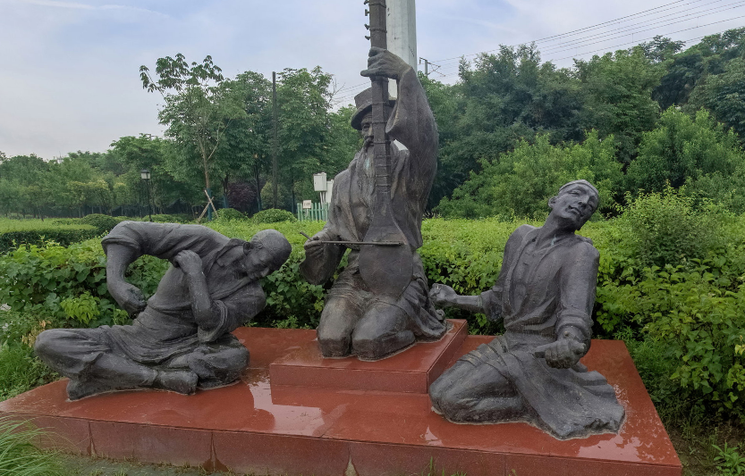
A6 | 絲路公園雕塑(2) | 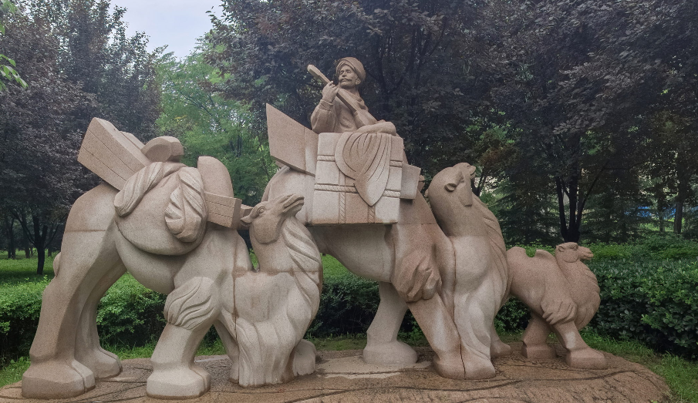

（二）張騫墓
這是漢外交家、探險家張騫的墓葬，位於陝西省漢中市城固縣，是全國重點文物保護單位，獲列入《世界遺產名錄》。張騫墓具有漢代特徵的封土墓葬形制，與張騫所處的時代特徵相印證，彰顯了張騫開拓絲綢之路的歷史貢獻和世人對其的景仰。

編號 | 標題 | 360全景擷圖
A7 | 張騫紀念館的仿漢古建築群 | 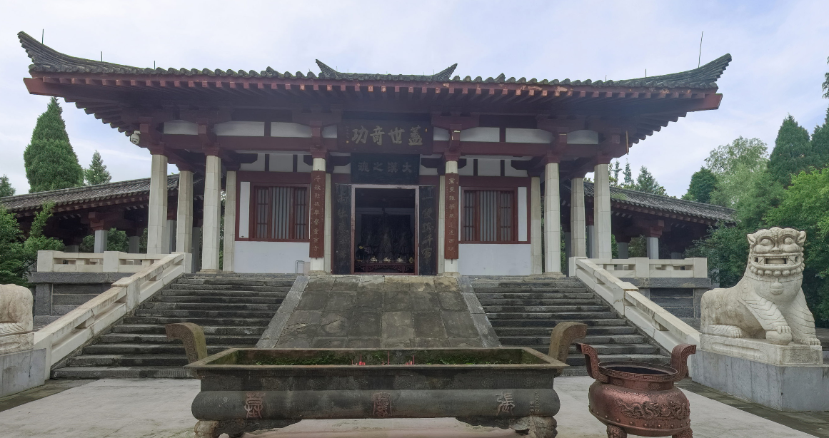
A8 | 張騫墓墓葬 | 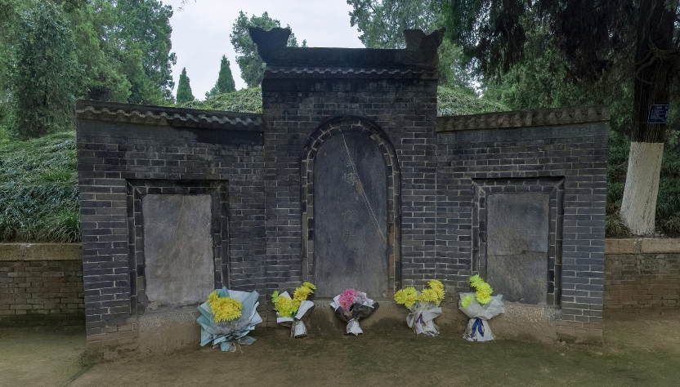
A9 | 張騫墓前的石虎塑像 | 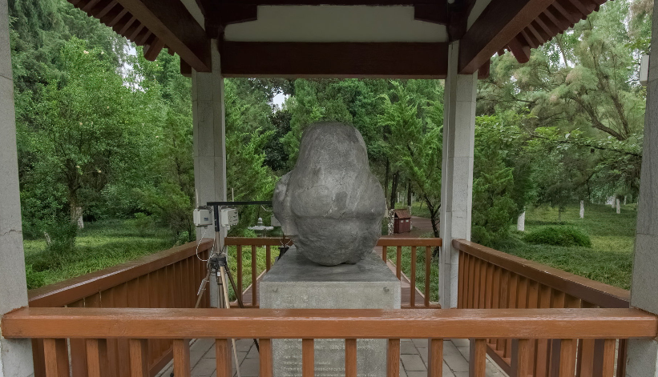
行程Ａ考察景點介紹
A1 | 絲路公園中的仿漢建築

簡介 | 絲路公園中建有門闕、燈柱等仿古建築，具有漢代建築的特色。
考察重點 | 通過仿古建築欣賞漢代建築的特點。
思考點 | 簡易版 | 進階版
 | - 圖中共有多少座門闕？  兩座。  - 每座門闕共有多少層闕簷？  三層。  - 門闕的闕身是用甚麼材料製成？  石。  - 門闕的作用是甚麼？  A.烽火台 B.大門的標誌  B | 建造仿古建築對公園環境有何幫助？  學生自由回答。如增加公園的歷史和文化氣氛、為市民創造身臨其境的參觀感受等。
知識站 | 門闕：漢代建築特色之一，就是在城門或宮殿、壇廟、陵墓等建築群大門外，建有一雙門闕。這是一種塔樓狀建築，外觀大體分為闕座、闕身與闕簷三部分，闕簷又有一、二、三層之別，以表示威儀等第。門闕左右分立，中間形成缺口，所以稱為「闕」，也即是「缺」的意思。據記載，西周時已經有闕，但現存最早的遺跡則是漢代的。門闕一般用石製，又稱石闕。

A2 | 絲路公園浮雕(1)

簡介 |  | 絲路公園內建有浮雕景墻，講述張騫為漢朝出使西域的歷程（從右往左）。
考察重點 |  | 探討張騫出使西域的歷史事件。
思考點 |  | 簡易版 | 進階版
 |  | - 在華蓋下的人是誰？  漢武帝。  - 漢武帝把甚麼東西交給張騫？  A.寶劍  B.軍旗  C.節杖  D.拐杖  C  - 張騫出使前有哪些人為他送行？  眾位大臣。  - 「啟程西域」中張騫的形象是怎樣的？（可選擇多項）  A.身着盔甲  B.身着長袍  C.騎着駱駝  D.騎着馬  B、D | 圖中是表現張騫出使西域的敦煌壁畫（局部），你認為這與浮雕景墻上的哪一場景相似？  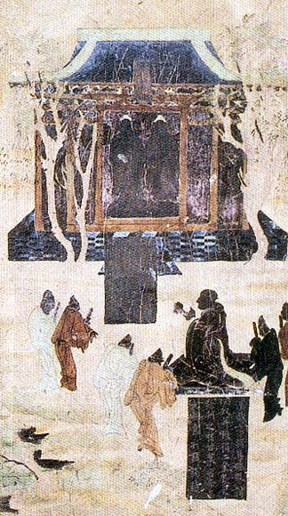  武帝授節。
A3 | 絲路公園浮雕(2)

簡介 | 絲路公園內建有浮雕景墻，講述張騫克服困難、最終開拓「絲路」的歷程（從左往右）。
考察重點 | 探討張騫出使西域的歷史事件。
思考點 | 簡易版 | 進階版
 | - 「不辱使命」中張騫遇到甚麼困難？  張騫被匈奴人阻攔和扣押。  - 「不辱使命」中匈奴人的裝扮有何特點？（可選擇多項）  A.頭戴圓帽 B.身着皮衣  C.身披盔甲 D.腳蹬靴子  A、B、D  - 「無畏艱險」中幫助張騫的人是甚麼裝扮？  身着毛絨短衣，腳穿靴子。  - 「商賈往來」中的人像中原人還是西域人？你從何得知？  西域人，因他身着短衣，手持西域樂器。 | 從張騫的經歷可看到他身上具有哪些品質？  有責任感、堅毅。（其他合理答案亦可）

A4 | 絲路公園浮雕(3)

簡介 | 絲路公園內的浮雕景牆，展示了絲綢之路開通後所帶來的影響。
考察重點 | 探討絲綢之路開通後的影響及中西方交流的有關史事。
思考點 | 簡易版 | 進階版
 | - 「域使貢賀」中西域使臣向漢朝進貢了甚麼東西？（可選擇多項）  A.珍寶 B.絲綢 C.鴕鳥 D.瓷器  A、C  - 「接受冊封」顯示漢朝與西域國家有怎樣的關係？  漢朝可在當地冊封官職。  - 使節將甚麼東西交給當地首領？  冊封文書。  - 「西域風情」顯示西域在哪些方面的獨特文化？（可選擇多項）  A.書法 B.歌舞 C.樂器 D.繪畫  B、C | 哪些物產通過絲綢之路傳入中國？  哪些物產通過絲綢之路從中國傳往西方？  傳入中國：胡麻、胡豆、葡萄、核桃；傳往西方：茶葉、絲綢。（其他合理答案亦可）

A5 | 絲路公園雕塑(1)

 | 簡介 |  | 絲路公園內的「木卡姆之音」雕塑，展示木卡姆藝術通過絲綢之路從西域傳入中國的史事。
 | 考察重點 |  | 探討絲綢之路對於中西方藝術交流方面的影響。
 | 思考點 |  | 簡易版 | 進階版
 |  |  | - 從雕像上人物的衣着來看，他們來自中原還是西域？ 西域。  - 雕塑中人物演奏的樂器屬於哪一類型樂器？  A.打擊樂器 B.弦樂器 B  - 雕塑中的樂器具有哪些特徵？（可選擇多項）  A.琴桿較長 B.用手彈撥  C.用琴弓拉奏 D.有十數條絲弦  A、C、D  - 除了演奏樂器以外，雕塑中的人還通過甚麼方式展示這項藝術？  A.跳舞 B.唱歌 A | 還有哪些藝術形式或樂器通過絲綢之路傳入中國？  琵琶、胡琴、石雕。（其他合理答案亦可）
 | 知識站 |  | 木卡姆：是一種源於西域土著民族的音樂文化，流傳於新疆各維吾爾族聚居區，是集歌、舞、樂、劇於一體的大型綜合藝術形式。在現代的維吾爾語中，「木卡姆」表示「古典音樂」，也有「法則」、「規範」、「曲調」的音思。木卡姆藝術在舞蹈、曲式、樂器、樂隊組合等方面都獨具特色。維吾爾有十二木卡姆，就是十二套古典音樂大曲。每部大曲長度約兩小時。演奏樂器主要用弓弦樂器、撥弦樂器、吹管樂器和打擊樂器。
A6 |  | 絲路公園雕塑(2)

 | 簡介 |  | 絲路公園內的「商路漫漫」雕塑，展示絲綢之路上重要且頻繁的商貿景象。
 | 考察重點 |  | 探討絲綢之路上的商貿場景及相關史事。
 | 思考點 |  | 簡易版 | 進階版
 |  |  | - 雕塑顯示哪類群體往來絲綢之路？  商人。  - 圖中人物使用甚麼動物作為運輸工具？  駱駝。  - 從人物的裝扮來看，他來自西域還是中原？  西域。  - 以下哪項不屬於漢朝絲綢之路上的經濟和商業重鎮？  A.敦煌 B.武威 C.張掖 D.揚州  D | 漢朝曾設立甚麼機構保障絲綢之路暢通？  A.西域都護府  B.安西都護府  A
 | 知識站 |  | 絲綢之路的開通極大地促進了中西方的貿易往來，大量的商隊活躍在這條路上。漢朝政府非常重視維護西域地方的社會秩序，絲綢之路上的多處地點也發展成為重要的交通樞紐和經貿重鎮。
A7 |  | 張騫紀念館的仿漢古建築群

簡介 | 張騫紀念館為張騫墓的專門保護機構，建有多處莊嚴肅穆的仿漢古建築。
考察重點 | 了解張騫紀念館的建築設計，感受漢代歷史文化特點。
思考點 | 簡易版 | 進階版
 | - 對聯「一使勝千軍，兩出惠萬年」中的「兩出」指的是甚麼？  張騫兩次出使西域。  - 「一使勝千軍，兩出惠萬年」這幅對聯讚揚了張騫所作的甚麼功績？  讚揚張騫出使西域，打通中國與西域的交通，促進東西方的交流，影響深遠。  - 香爐上的「張騫墓」三字採用甚麼字體？  A.小篆  B.楷書  A  - 獻殿的作用是甚麼？  A.祭奠和陳列物品  B.擺放墓碑  A | 走在張騫紀念館正中的甬道上，可以看出中國傳統建築左右兩邊講究甚麼特點？  左右對稱。

A8 | 張騫墓墓葬

簡介 | 張騫墓具有典型的漢代封土墓葬形制，墓前豎有石碑四通、漢代石雕一對，具有重要的歷史價值。
考察重點 | 探討張騫墓的環境布置，感受後世景仰和讚揚張騫的情感態度。
思考點 | 簡易版 | 進階版
 | - 張騫因其功績受封甚麼爵位？  博望侯。  - 張騫墓前有多少塊石碑？  四塊。  - 張騫墓葬前有哪些器物？（可選擇多項 ）  A.壁畫 B.石碑 C.石雕 D.香爐  B、C、D  - 墓前的鮮花表達了人們怎樣的情感態度？  景仰和懷念。（或其他合理答案） | 張騫墓的環境如何？  學生自由回答。如幽靜肅穆，樹木鬱鬱葱葱。

A9 | 張騫墓前的石虎塑像

簡介 | 張騫墓前的漢代石虎塑像，既是墓前的辟邪石獸，也是漢代統治者讚揚張騫偉大貢獻的標志。
考察重點 | 了解石虎塑像的與張騫歷史貢獻的關係。
思考點 | 簡易版 | 進階版
 | - 匾額上寫着甚麼字？  A.石鳥 B.石虎  B  - 張騫墓前共有多少座石雕？  兩座。  - 這座石虎的外形是怎樣的？（可選擇多項 ）  A.全身比較光滑  B.體型彎曲  C.面部栩栩如生  D.無法看出頭部和四肢  A、B、D  - 石虎的作用是甚麼？  A.辟邪 B.指示方向  A | 為何這兩座石虎與我們熟悉的老虎的外形不一樣？  石虎年代久遠，頭部和四肢已經被磨損。

行程B 漢代的對外交流：海上足跡
考察目的
（一）通過觀賞漢代古物古蹟，分析徐聞古港的自然條件和交通狀況。
（二）認識部分港口設施的作用，感受漢代海上絲綢之路的面貌。
路線概覽
徐聞古港
*****************************************************************************************
徐聞古港
位於廣東省湛江市徐聞縣，地處中國大陸最南端。漢元鼎六年（公元前111年），漢武帝設置徐聞縣，並開闢徐聞港作為中國通往東南亞和南亞各國的海上絲綢之路始發港。班固《漢書·地理志》：「自日南障塞、徐聞、合浦船行可五月，有都元國，又船行可四月，有邑盧沒國；又船行可二十餘日，有諶離國。」當時的徐聞港商賈雲集，千帆競渡，對外貿易盛極一時，由此出發可去往多個海外國家，晉代以後則逐漸被廣州港取代。

從1960年代開始，考古人員陸續在此處發現多處漢墓群，出土大量陶器，銅鐵器、珠飾、瓦當等生活遺跡。經專家論證確定徐聞縣是漢代海上絲綢之路始發港，徐聞縣漢代遺址是廣東所發現的十個漢代建築遺址之一。徐聞今存有八角航標燈座、祭海神台等遺跡，建有「大漢三墩旅遊區」。

編號 | 標題 | 360全景擷圖
B1 | 徐聞古港漢代八角航標燈座遺址 | 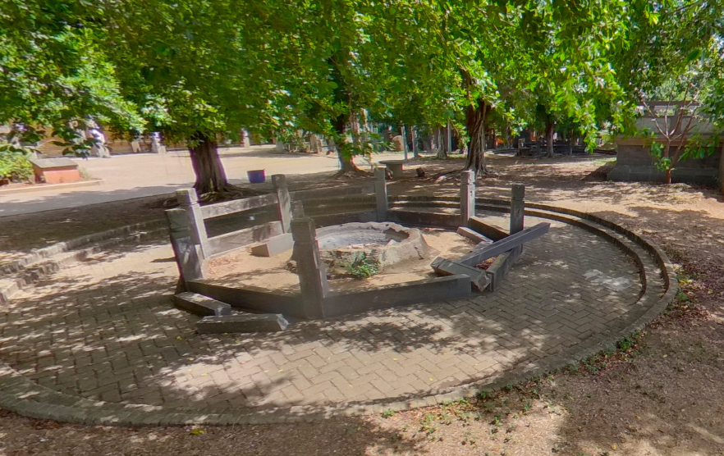
B2 | 徐聞古港祭海神台 | 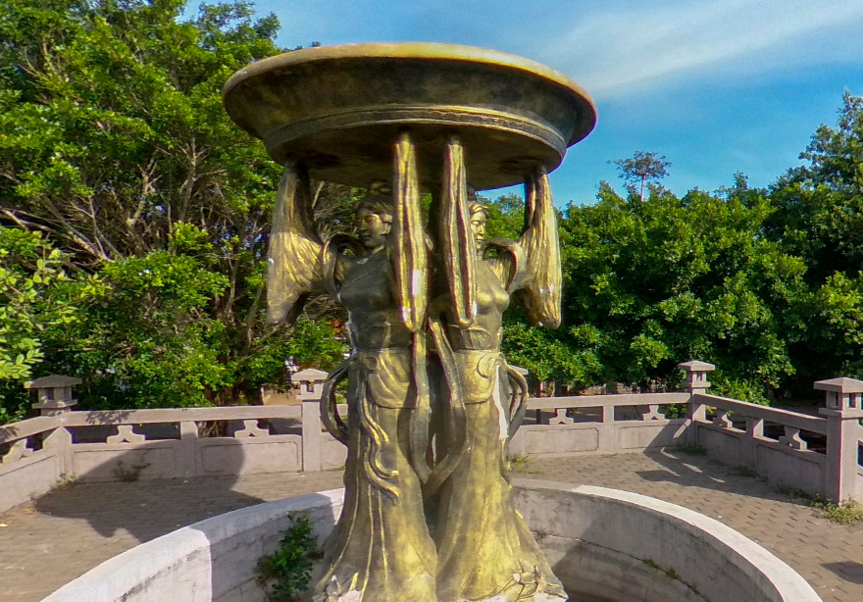
B3 | 徐聞古港大漢三墩港口 | 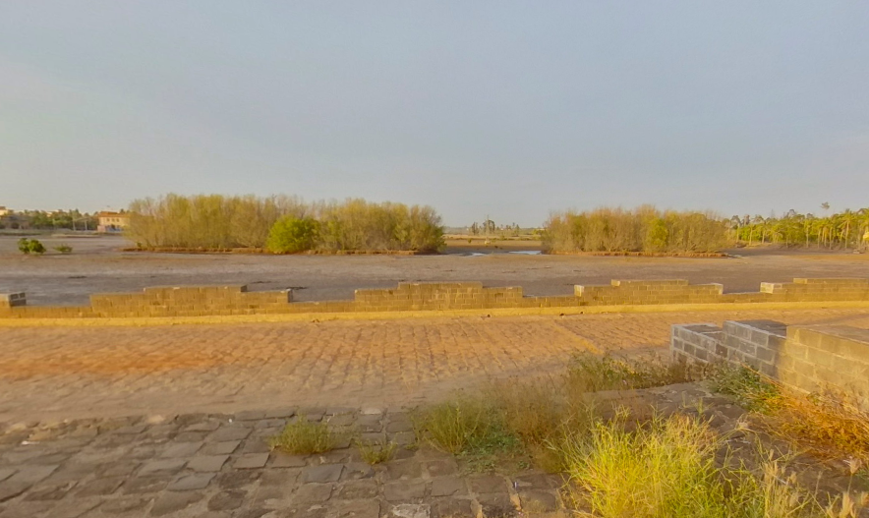

行程Ｂ考察景點介紹
B1 | 徐聞古港漢代八角航標燈座遺址

簡介 |  | 漢代航標燈座遺址，臨近海灣，以大青石雕琢而成。
考察重點 |  | 探討航標燈座遺址與港口的關係。
思考點 |  | 簡易版 | 進階版
 |  | - 這處航標燈座遺址的外形有何特點？（可選擇多項）  A.呈八角形 B.呈正方形  C.似一個石碗 D.似一個石柱 A、C  - 航標燈座的作用是甚麼？  為往來船隻導航。  - 這處古蹟反映了當地甚麼歷史面貌？  反映出徐聞在漢代已有較為發達的海運。  - 如要復原這座航標燈，要添加甚麼部件？  標桿或燈柱、烽火台。（其他合理答案亦可） | 如要對這處遺址進行保育，你認為應該怎麼做？  學生自由回答。如修護圍欄，設置文物說明，展示修復模擬圖等。
知識站 |  | 漢代航標燈座遺址：以大青石雕琢而成，呈八角形，直徑2米。據專家介紹，這遺址上面原本樹立了標桿，是用來指引往來航船方向的，是典型的漢唐導航燈座，也是當時的港口設施之一。對照徐聞漢墓出土大量舶來品，說明當時漢代徐聞對外交流非常頻繁，也進一步佐證了史書中關於徐聞作為海上絲綢之路的始發港進行對外貿易的記載。
B2 | 徐聞古港祭海神台

簡介 | 碼頭旁的祭海神台，是當地人用於祭祀海神、保佑出海船舶平安的文物，也是承載徐聞港口歷史的標志之一。
考察重點 | 探討祭海神台和港口的關係。
思考點 | 簡易版 | 進階版
 | - 描述一下這座銅像的外形。  兩位女性共同托舉一個圓盤。  - 這個祭海神台位於甚麼地方？  碼頭。  - 猜猜當地人會在此舉行甚麼儀式？  祭祀海神。  - 你認為在此處舉行儀式的目的是甚麼？  希望海神保佑出海船舶平安。 | 想想在香港等沿海地區為何會盛行祭拜天后？  沿海地區漁業、海運發達，希望天后保佑船舶出海平安。

B3 | 徐聞古港大漢三墩港口

簡介 | 圖中海灣上相連的小島，稱為「三墩」，又稱「瀛島聯璧」，俯瞰呈「品」字形，在漢代是一處天然的避風港。
考察重點 | 探究港口的自然和地理環境。
思考點 | 簡易版 | 進階版
 | - 這座仿古建築上刻有甚麼字？  大漢三墩。  - 仿古建築上的畫表現了甚麼場景？  馬車出行。  - 想像一下，如遇到大風大浪，「三墩」在地形地勢上能為船隻提供甚麼幫助？  船隻可在此躲避風浪。  - 如今這裏的環境怎麼樣？  學生自由回答。如荒蕪破敗、海灣中充滿淤泥等。 | 如要進一步突出當地歷史文化特點，你有何建議？  學生自由回答。如清除淤泥，恢復港口面貌、建造仿古建築、設置指示牌等。
知識站 | 三墩：在海灣上相連的三座小島，稱為「三墩」（「墩」意為土丘）。俯瞰三座小島呈「品」字形，是供船隻停泊的天然良港。西漢時，指南針還沒有應用到航海，風帆也沒有出現，假如船隻在航行時遇上風暴，就會十分危險。所以當時的船多靠岸行駛，以便在風暴出現時迅速泊岸，故南端的徐聞成了始發港的首選。
行程C 漢墓的啟示
考察目的
（一）欣賞廣州南越王墓重要文物，推測墓主的身份地位，理解漢代文明。
（二）比較兩座漢墓結構的異同，認識漢代香港與中原王朝的政治及文化淵源。
（三）觀賞仿漢建築，了解漢代的社會文化特徵。
路線概覽
（一）西漢南越王博物館
（二）李鄭屋漢墓博物館（漢花園）
*****************************************************************************************
西漢南越王博物館
這是南越國第二代國王趙眜之墓，是嶺南地區所發現的規模最大的漢代彩繪石室墓，也是中國二十世紀八十年代重大考古發現之一。南越王墓墓葬結構與其他地方發現的漢墓大體相同。墓中出土文物一萬餘件，其中絲縷玉衣和「文帝行璽」的金印最為珍貴。南越王墓原址及其出土文物現主要於廣州西漢南越王博物館展出。

編號 | 標題 | 360全景擷圖
C1 | 西漢南越王博物館內的漢代文物 | 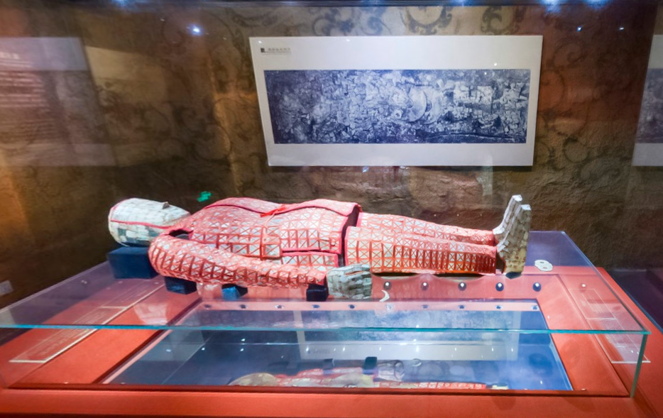

參考網址：西漢南越王博物館
https://www.gznywmuseum.org/

李鄭屋漢墓博物館
李鄭屋漢墓是香港迄今發現的唯一一座東漢磚室墓，其結構以至出土器物的類型，與華南地區發現的東漢墓如出一轍，印證了香港在漢代屬番禺縣管治。1988年李鄭屋漢墓被列為法定古蹟，得以永久保存。漢花園與李鄭屋漢墓博物館相鄰，闕式大門、照壁、涼亭等均採用仿漢設計，讓人彷彿置身漢代社會。

編號 | 標題 | 360全景擷圖
C2 | 漢花園中的仿漢照壁(1) | 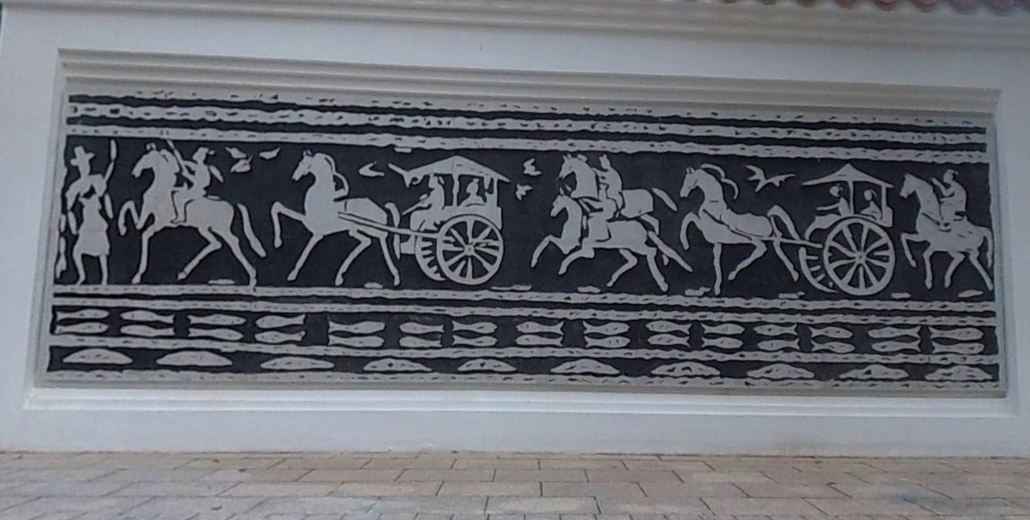
C3 | 漢花園中的仿漢照壁(2) | 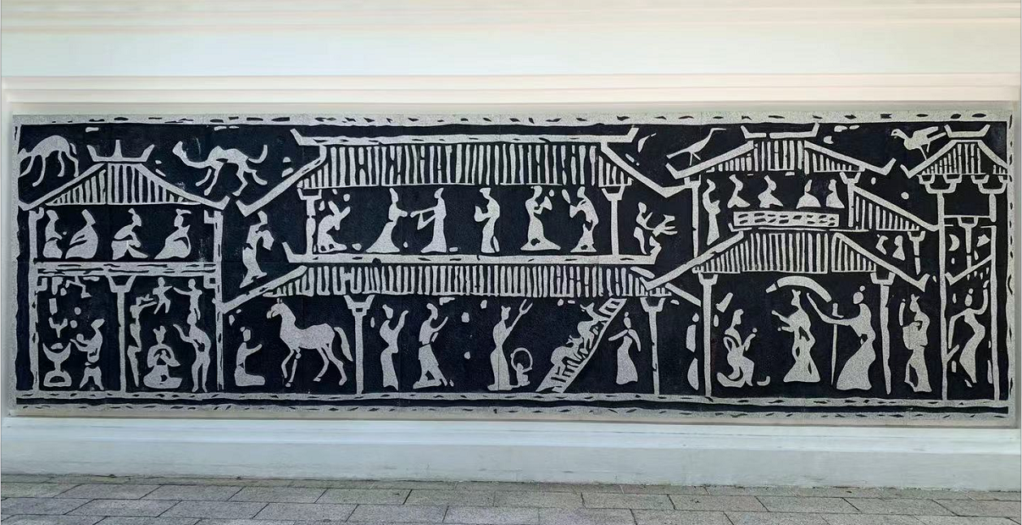
C4 | 南越王墓與李鄭屋漢墓墓室對比 | 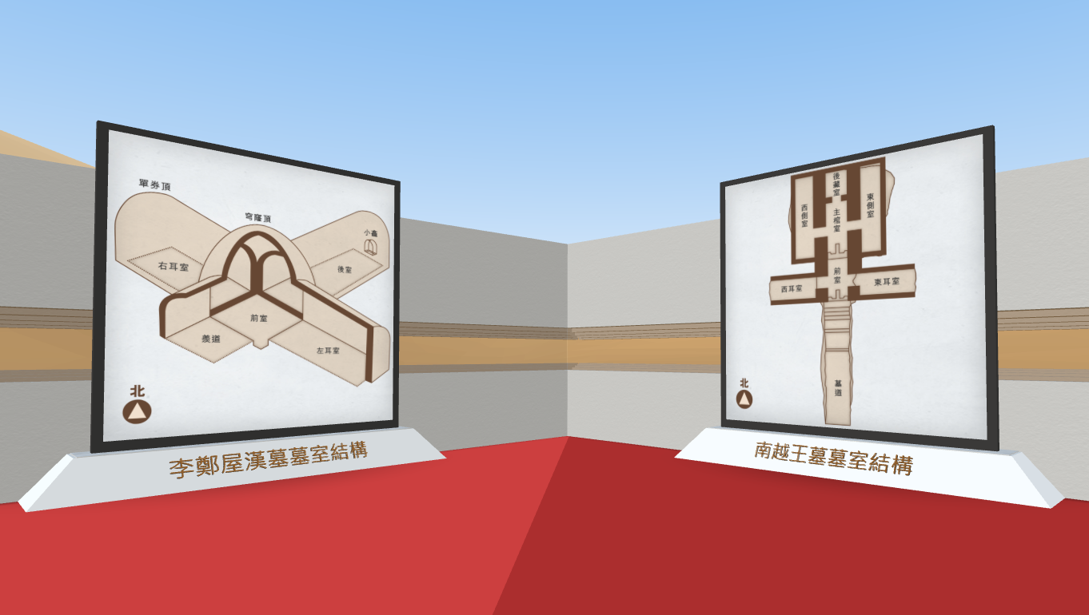

參考網址：李鄭屋漢墓博物館
https://www.lcsd.gov.hk/CE/Museum/History/zh_TW/web/mh/about-us/lei-cheng-uk-han-tomb.html
行程Ｃ考察景點介紹
C1 | 西漢南越王博物館

簡介 | 位於廣州的西漢南越王博物館收藏了在南越王墓出土的一千多件（組）珍貴文物，當中包括迄今發現的最早且唯一一件絲縷玉衣。
考察重點 | 了解絲縷玉衣的外形特點、用途及其歷史價值。
思考點 | 簡易版 | 進階版
 | - 這件絲縷玉衣是如何製成的？  用絲線將一塊塊玉片連接在一起。  - 整件絲縷玉衣分成哪幾個部分？  頭套、上衣、褲子、鞋。  - 這套衣服是作為甚麼被帶入墓中？  殮服。  - 由這套衣服可見墓主身份高貴還是低微？  高貴。 | 從絲縷玉衣的製作，可見西漢時期的經濟與手工業發展如何？  西漢經濟水平較高，手工業發展比較成熟，可製作出精美的、工藝水平較複雜的寶物。（其他合理答案亦可）
知識站 | 南越王墓絲縷玉衣：為西漢時期文物，是我國迄今所見的年代最早的一套形制完備的玉衣。整件玉衣共用了2,291片玉，出土時因南越王屍體和編綴玉衣的絲線已經腐朽，玉片散落在地，經三年多時間修整復原。

C2 | 漢花園中的仿漢照壁(1)

簡介 | 漢花園中的仿漢照壁，仿照漢畫磚風格，表現了車馬出行場景。
考察重點 | 了解漢代藝術風格和社會文化。
思考點 | 簡易版 | 進階版
 | - 這幅照壁上的圖畫表現了甚麼景象？車馬出行。  - 對照漢代的畫像磚，漢花園照壁與畫像磚有何相似之處？（可選擇多項）  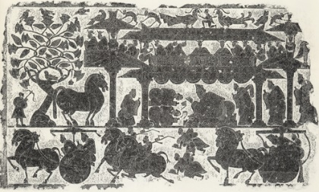  A.注重外形和動作  B.場景多樣化  C.不刻畫相貌和表情  D.可看出相貌和表情 A、B、C  - 圖畫上共出現了哪些動物？（可選擇多項）  A.魚 B.鳥 C.馬 D.狗 A、B、C  - 猜猜最左邊的騎馬者在做甚麼？拿着武器作戰。 | 能否給這幅圖畫起一個名字？  學生自由回答。如車馬出行圖、狩獵圖等。
知識站 | 照壁：也稱影壁，是中國傳統建築中正對大門用於遮擋視線的牆壁。  畫像磚：就是刻劃或模印着畫像紋飾的磚，用於構築和裝飾墓室、石闕等，一般認為始於戰國晚期，盛於漢代。畫面內容非常豐富，包括勞動生產、社會風俗、神話故事等場景。雕刻者往往刪繁就簡，將描繪對象最具特徵、最生動的瞬間表現出來。漢花園照壁上的圖畫與漢代畫像磚有很高的相似度。
C3 | 漢花園中的仿漢照壁(2)

簡介 | 漢花園中的仿漢照壁，仿照漢畫磚風格，表現了社會生活場景。
考察重點 | 了解漢代藝術風格和社會文化。
思考點 | 簡易版 | 進階版
 | - 這幅照壁上的圖畫主要表現哪一方面的景象？  社會生活。  - 圖畫中展現了哪些動物形象？（可選擇多項）  A.鹿 B.鳥 C.馬 D.狗  A、B、C、D  - 猜一猜最左邊低層兩格的人在做甚麼？  左邊在表演雜技，右邊在跳舞。  - 猜一猜最左邊整個建築內的畫面表現了甚麼場景？  貴族正在欣賞雜技和舞蹈表演。 | 在此處興建漢花園有甚麼作用？  配合李鄭屋漢墓博物館，讓市民感受漢代文化；為市民提供休憩空間。（其他合理答案亦可）

C4 | 南越王墓與李鄭屋漢墓墓室對比

簡介 | 南越王墓與李鄭屋漢墓的墓室結構非常相近，從中可以看出墓葬的時代特徵，以及中原王朝的文化影響。
考察重點 | 探討南越王墓及李鄭屋漢墓的墓室結構，以及相關文物的作用和價值。
思考點 | 簡易版 | 進階版
 | - 南越王墓墓室結構類似哪個漢字的字形？  A.倒「士」字 B.「十」字  A  - 李鄭屋漢墓墓室結構類似哪個漢字的字形？  A.倒「士」字 B.「十」字  B  - 墓中哪個部分可以顯示古墓所在地隸屬番禺縣？  「大吉番禺」墓磚。  - 哪件文物顯示了南越王墓的主人是誰？  「趙昧」玉印。 | 比較一下南越王墓與李鄭屋漢墓墓室的平面結構有哪些相似之處？  都有墓道（或羨道）、前室和兩個耳室。
知識站 | 漢墓平面布局：古代貴族大墓在形制上往往模仿現實生活中的房屋，不同的空間代表前後排列的庭院、廳室。漢代貴族墓葬在平面布局上包括墓道、甬道（過道）、墓室（或槨室）以及附屬的耳室（龕室）、側室、迴廊等結構，按墓室多寡而言又有單室、雙室、三室（多室）等的繁簡之別。南越王墓及李鄭屋漢墓均能體現漢代貴族墓葬的特點。

